**20 идей для интересных осенних игр с малышом:** идеи для прогулок и игр и занятий дома.

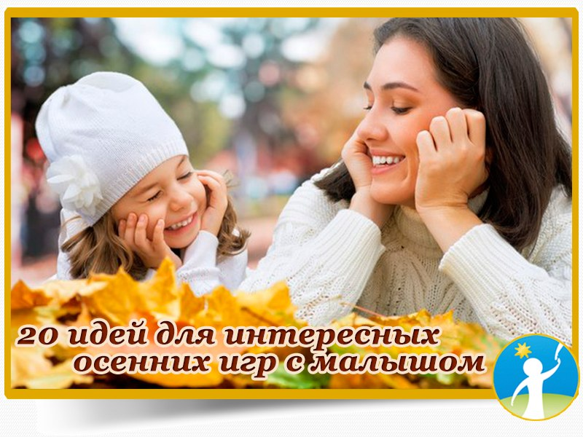

1. Сделайте вместе с ребенком пудинг для птиц, которые остаются зимовать вместе с нами.

Берем крошки хлеба, натертое на терке сало (несоленое), орешки, семечки, даем ребенку всё это  тщательно перемешать ложкой в миске.  Взрослый растапливает сало (несоленое), добавляет его в миску со смесью. Получится вязкая масса. Погружаем конец веревки в эту массу и даем массе затвердеть. Затем вынимаем из формы и вывешиваем на улице в холодную погоду. Можно делать такой пудинг как порционный в небольших формочках. Наблюдаем за птицами и радуемся!

2. Сделайте большой конус из листа картона. Оставьте в его вершине маленькое отверстие. К краям конуса привяжите веревочки.

Повесьте конус за веревочки так, чтобы он свисал отверстием вниз – например, свисал с ветки дерева на улице или свисал с края стола. Под конусом ставим большой поднос с темной цветной бумагой на нем (дома) или подвешиваем конус над темной землей (на улице). Затыкаем пальцем отверстие в конусе и заполняем его песком, отверстие открываем. Ребенок слегка раскачивает конус и делает этими движениями песочные узоры на листе бумаги. Высыпание песка можно остановить в любой момент – для этого поднесите к отверстию заготовленную заранее мисочку или закрепите его прищепкой.   Дома можно рисовать на бумаге цветным песком. Рисование песочных узоров развивает сенсомоторную координацию, фантазию ребенка.

3. Сделайте вместе с ребенком «слепки» с природы.

Возьмите на прогулку кусочки влажной глины , соленого теста  или массы для детского творчества. Прижмите их к коре разных  деревьев, подпишите палочкой на слепке,  что это за дерево, положите в коробку и принесите домой.  Сравните, чем отличаются отпечатки коры разных деревьев. Можно также делать слепки с кирпичной стены или других поверхностей. Этот эксперимент знакомит малыша с разными фактурами. Не забудьте взять на прогулку влажные салфетки чтобы вытереть руки после игр с глиной.

4. Поиграйте в игру «С какой ветки детки?».

Каждый с закрытыми глазами выбирает себе листочек на земле. Под счет до 5-10 нужно успеть добежать до дерева, с которого этот листок мог упасть, то есть найти «с какой ветки детка». В этой игре учим малыша различать листья разных деревьев по форме, цвету, размеру, правильно называть деревья (дуб, береза, рябина, осина, клен) и их листья (дубовый листок, березовый, рябиновый, осиновый, кленовый).

 5. Собирайте вместе с детьми букет листочков с определенного дерева

– кто больше листьев соберет за минуту (например, мама собирает только дубовые листочки в свой букет, малыш — только осиновые). Если листья чистые, то можно потом сплести из них венки.

6. На старые ненужные перчатки или рукавички малыша нашейте пуговицы – глазки и носик (пуговицу или треугольник из фетра).

Получатся перчаточные игрушки, которые удобно брать на прогулку, недевать на ручки и разыгрывать диалоги.

7. Поиграйте в клад.

Даем ребенку сумку или коробку, в которую он может собрать любые «сокровища» — камушки, веточки, листочки, мелкие игрушки и предметы. Затем ставим задачу – на ощупь найти в коробке нужный предмет из «сокровищ» ребенка. Игра способствует развитию мелкой моторики.

8. Сделайте нарисованный гербарий из отпечатков листьев от разных деревьев.

Приносим с прогулки осенние листочки, одну сторону каждого листочка намазываем густым слоем краски. Аккуратно накрываем листом альбома и прижимаем. На бумаге остается отпечаток листа.

9. Нарисуйте отпечатки осенних листьев карандашами.

На стол кладем лист плотной бумаги и прикрепляем его скотчем. На него  кладем листочек с дерева, еще выше – лист из альбома для рисования.  Следим, чтобы листок не передвинулся под бумагой. Начинаем раскрашивать бумагу цветными карандашами так, чтобы получился отпечаток листочка. Карандаш нужно держать под наклоном.

10. Выкладывайте из осенних листочков на земле буквы и цифры, силуэты разных фигур.

Вместе с листьями для выкладывания фигур можно использовать палочки, камушки и сучки деревьев.

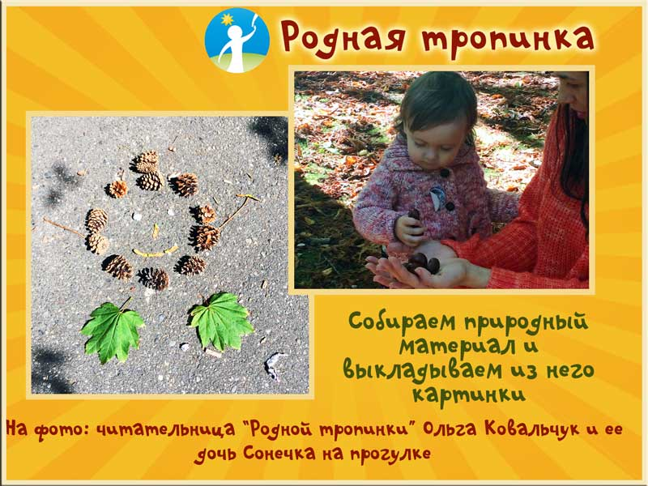

11. Сделайте для ребенка печатки из картофелин.

Делим картофелину пополам и вырезаем на внутренней стороне любое простое изображение. Учтите, что отпечатываться будут только выпуклые части. Опускаем печатки в штепсельную подушечку и делаем оттиски на большом листе бумаги.   Можно делать печатки и из других овощей – лука, моркови, зеленого перца.

12. Поиграйте в игру «Трик – трак».

Вы говорите утверждение об осени (например: «Октябрь  наступает. Птицы к нам прилетают. Так бывает или не бывает?» или «Осень пришла, медведь в берлогу на зиму улегся. Так бывает или не бывает?» или «Осенью дни стали длиннее. Так бывает или не бывает?». Ребенок отвечает либо «Трик –трак, это не так» (и прячет ручки за спину). Или «Трик – трак , это так» и протягивает к Вам ладошки. Его задача – ни  разу не ошибиться в ответ на Ваши подвохи. В игре закрепляем представления малыша об осени и уточняем их.

13. Осенью удобно и интересно играть с ходулями во дворе.

Можно использовать две одинаковые пустые прочные металлические банки. В каждой банке делаются два отверстия, в них продергивается шнур и завязывается в кольцо так, чтобы ребенок мог при ходьбе за него держаться. Ребенок пробует ходить на этих  «ходулях». Это упражнение развивает координацию движений. Можно делать не ходули, а следы на веревочках (например, из старого плотного  туристического коврика) и ходить на них по разным траекториям и маршрутам (по прямой линии, назад, зигзагом, по кругу, по волнистой линии).

14. Во время осенней прогулки послушайте звуки вокруг себя. Кто что услышит за минуту?

15. Загадывайте с помощью разноцветных листочков задачки «Продолжи узор».

Малышу нужно угадать загаданную последовательность и продолжить ее. Например: красный – желтый – красный – желтый. Или большой – маленький – большой (любой формы и цвета) – маленький. Или продолговатый – круглый  и т.д.

16. Сделайте с малышом «картофельного человечка» и понаблюдайте  с помощью его за развитием семян.

Возьмите большую свежую картофелину. Вырежете с одного ее конца немного мякоти. Затем срежьте картофелину с другой стороны так, чтобы она могла ровно стоять на блюдце. Далее всё выполняет уже ребенок. Он смачивает вату водой и укладывает ее в отверстие картофелины. Проследите, чтобы вата была очень хорошо пропитана влагой. Малыш посыпает немного семян травы ( или горчицы, кресс – салата) на влажную вату. Картофелину ставим на блюдце с водой и наблюдаем за семенами. Через несколько дней у картофельного человечка появятся «волосы» — вырастут первые ростки. Можно сделать картофельному человечку глазки,  чтобы получилась смешная рожица.

17. Поиграйте в игру «А ну-ка, найди».

Попросите малыша на прогулке отыскать мокрый камень, прямую длинную палочку, круглый предмет, прозрачный предмет, изогнутую «как буква Г» веточку  и т.д. Называйте разные свойства и качества предметов окружающего мира (форма, цвет, размер, фактура и т.д.)

18. Загадайте ребенку логические задачки об осенней погоде.

Например: «Мальчик одевался, чтобы пойти в школу. Мама подошла к закрытом окну, посмотрела на улицу и сказала: «Какой сильный ветер, одевайся потеплее». Как мама узнала. Что на улице сильный ветер, ведь окно было закрыто?» На нашем сайте «Родная тропинка» в бесплатных материалах Вы найдете много вариантов осенних логических задачек для детей.

19. Сделайте  с малышом  интересное упражнение для развития координации движений «Качели для листовичка» (для осеннего листочка, шишки и т.д.).

Вам понадобится ленточка длиной примерно 40 см и кусок линолеума или пластика примерно 6Х10 см. В куске делаем два крупных отверстия (как в крупной пуговице). Задача ребенка – просунуть ленту в отверстия и сделать качели так, чтобы Листовичок мог на них покачаться. Ребенок берется за края ленты и раскачивает «качели». «Хвосты» ленты должны быть одинаковыми по длине, иначе качели выйдут кривыми – развиваем глазомер.

20. Сделайте вместе  с малышом  опыт, который покажет ребенку, зачем осенью животные меняют шубки на зимние, более теплые.

Вам понадобится шерстяная перчатка или рукавичка и два кубика льда из морозильной камеры. Пусть ребенок наденет на одну руку перчатку. Положите ему на ладошки по кубику льда на 5 секунд. Какой руке быстрее стало холодно? Почему? Делаем вывод о том, что кожа не пропускает воду, но не защищает от холода и морозов.

А что же происходит с животными, у которых нет шерсти? (тюлени, моржи, киты) Как же они защищаются от холода?  У них есть под кожей жировой слой, который сохраняет тепло. Давайте это проверим вместе с ребенком. Возьмите растительное масло, два полиэтиленовых пакета и 2 новых кубика льда. Вылейте масло в ладошку ребенку и засуньте руку, смазанную маслом,  в пакет. Другую руку (без масла) тоже засуньте в пакет.  Пакет будет выполнять роль «кожи», а масло – роль «жира». Положите на ладошки, укрытые пакетами,  по кубику льда. Подержите 5 секунд. Какой руке холоднее? Почему?

Желаю Вам интересных и радостных игр с детьми и новых идей!\

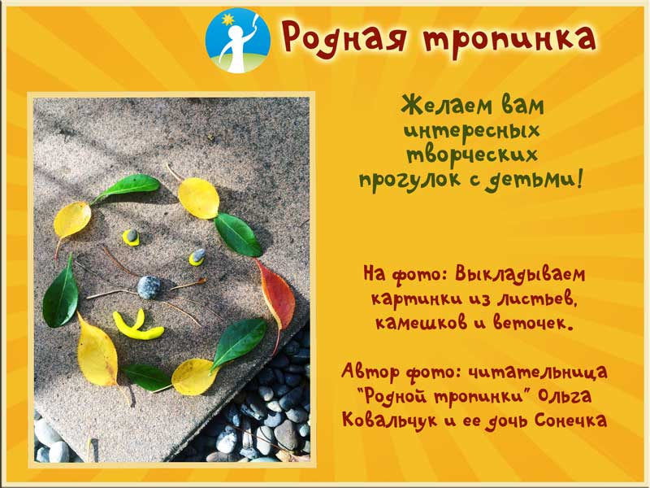

 Read more: <http://rodnaya-tropinka.ru/20-idej-dlya-interesny-h-osennih-igr-s-maly-shom/#ixzz4Ltg3Gism>